Die Münsterländer Feldtauben auf der HSS in Fulda 2014

Auf der 48. Fuldaer Taubenschau wurden im Rahmen der HSS von 4 Ausstellern 34 Münsterländer Feldtauben gezeigt. Erfreulicher Weise fehlten die übergroßen Typen, die nicht dem Feldtaubentyp entsprechen. Figürlich war die Kollektion recht ausgeglichen, auch die in der MB geforderte "fast waagerechte Haltung" mit dem "wenig abfallenden" Rücken wurde von den meisten Tieren gezeigt.
Eine Schwierigkeit bereitet beim gut gewölbtem Kopf die mittelhohe Stirn, d. h. dass die Schnabel - Stirnlinie einen deutlichen Steigungswinkel zeigen soll, auf keine Fälle einen gestreckten Winkel von 180 Grad. Das ist leichter geschrieben als züchterisch umzusetzen. - Das dieser Rasse eigene glatte Halsgefieder spielt uns manchmal eine Streich, zu Hause stehen die Tauben mit aalglattem Hinterhalsgefieder im Käfig, auf der Schau zeigen manche dieser Tauben dann ein etwas raues Nackengefieder, wobei Temperatur und Luftfeuchtigkeit in der Halle dafür verantwortlich sein können.
Als Mängel bei den Täubern wurde grober Augenrand, aufgehelltes Bauchgefieder, ungleichmäßige Bauchfarbe und nicht hinreichende Schwanzbinde aufgeführt. Wünsche, die zur Differenzierung im sg-Bereich führten, waren: Schwingenfarbe intensiver, bessere Kopfwölbung, Stirnpartie substanzvoller, Bauchgefieder farblich gleichmäßiger, mehrmals Halsgefieder glatter, Hinterpartie kürzer.
In der Klasse der Jungtäuber gab es v Fuldaband für Siegfried .Grenz und hv für Reinhold Reis. - Eine feine Kollektion stellten die vier vorgestellten Alttäuber dar, wobei auch in dieser Abteilung keine Taube zur Übergröße neigte.
Die Täubinnen sind in der Farbe gedeckter, einen Hauch grauer. Täubinnen mit hellem "Täuberblau" in dieser Klasse fangen meist im Frühjahr an zu tanzen. Stark wolkiges Gefieder und "spitzes Gesicht" waren in der Mängelspalte vermerkt. Für die Differenzierung im sg-Βereich fand ich in der Spalte der Wünsche die folgenden Einträge: gesäumte Schildfarbe, Rücken und Bauchfarbe intensiver, Schildfarbe gleichmäßiger, Kopfprofil gewölbter, mehr Stirnsubstanz, Augenrand unauffälliger.
v Band auf eine 0,1 mit gedeckter, prima Täubinnenfarbe für Reinhold Reis, der auch auf eine 0,1 alt hv errang. Auch die drei vorgestellten Alttäubinnen zeigten prima Figuren, - Flügelhaltung straffer, Rückenabdeckung und das Bauchgefieder gaben hier Anlass zur Kritik.

Siegfried Grenz

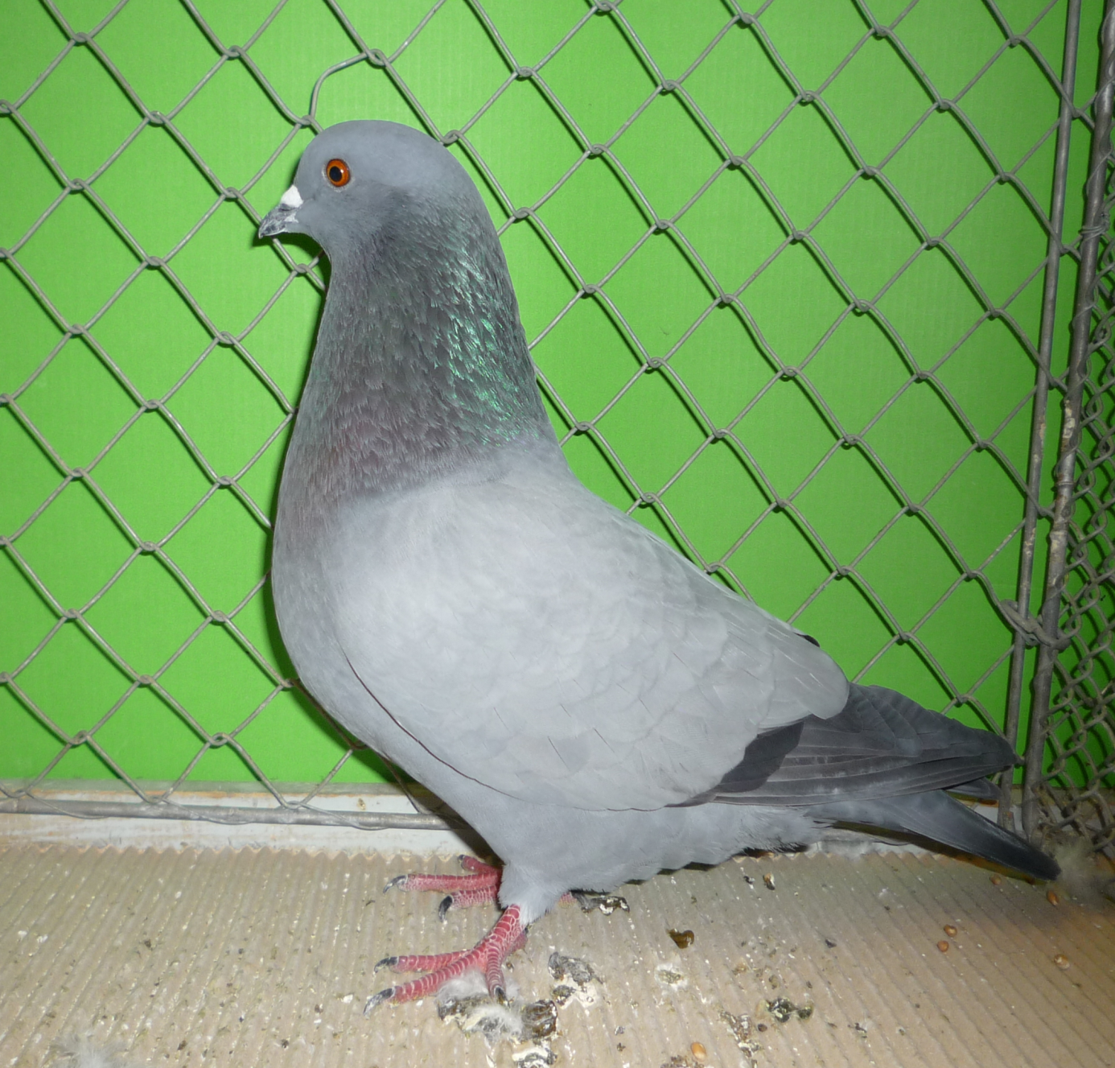
Der 1,0 zeigt prima Schwingenfarbe, einen kräftigen sich nach oben verjüngenden Hals, glattes Halsgefieder, vorbildliche Augenfarbe und einen prima Stirnwinkel, auf dem Foto sollte die Körperhaltung etwas waagerechter sein.

